区块链进入新阶段：DAO 的探索与发展

作者：0xNought 来源：@0xNought

今天和朋友聊到区块链正在进入继比特币 (Bitcoin) 2009 和以太坊 (Ethereum) 2014 之后的新阶段。点对点电子现金和智能合约平台已经深入人心，那么下一个是什么？不管是什么，其原始推动力量仍然是“DAO”。让我们展开聊一聊。

## 1、DAO 的探索及发展

区块链的核心是去中心化自治组织 (DAO)。比特币就是一个由矿工群体、核心开发者、和比特币持有者共同推动的 DAO，逐步发展到今天。以太坊在 Vitalik Buterin 等人的启发下，从构建“DAO”为核心的 DApp 平台出发，开启了这场 10 年的探索之旅。

然而，在当下 PvP 和小圈子氛围下，整个行业似乎正在远离 DAO 的初衷。这种情况在 2018-2020 年间也曾发生过，当时许多主流力量都在探索“无币区块链”，形成了类似清真派的趋势，另一些项目则类似赌场。最终，DeFi 平台产生的正外部性（如去中心化交易所和借贷带来的服务器支持），以及协议控制的代币分发，带来了 DeFi Summer。这个现象通过“流动性挖矿”等新的工作量证明方式和“IDO”进入大众视野，并逐渐扩散到传统金融世界。

DeFi 协议 DAO 过去进行了大量实验。无论是 SushiSwap 还是 Curve、YFI，DAO 已经成为组织的可选方案。在新的市场条件下，我们需要探索新的“工作量证明”和“融资”方式。

## 2、新的“工作量证明”方式

从“工作量证明”角度来看，无论是 PoS 还是“流动性挖矿”，这些方式都是资本密集型的，弱势群体的社区成员不占优势。然而，社区成员在注意力和社交连接方面具有相对优势。

在一个资金过度集中的世界里，注意力和社交连接作为生产要素相对分散。在无需许可和无需信任的系统中，任何人都可以开放地贡献并获得回报，承担风险、共同创造价值、共享其成果。DAO 在改变生产关系的过程中，应该更多地在这些领域发挥作用，而不是资本密集型行业。它注定是面向社群经济的小微组织。这些组织以协议控制和代币分发为基础，呈现“自动化在中心，人类在边缘”的形态。社交型 DAO 天然适合在开放性的社群中聚集志趣相投的人们，形成开放性组织。

## 3、新的融资方式

采用 DAO 形态的组织，让我们在面向“基金会”和小圈子创业之外，有了另一种选择。从融资角度看，它不能继续采用“IDO”和“ICO”方式，这两种方式并不适合社交型 DAO。

社交型 DAO 可以在拥有初始流动性后，依靠社区成员的“tip”获得资金支持。这种“tip”并非来自成员的直接出资，而是通过 staking reward 等方式间接获得。具体来说，质押者将 PoS 代币通过社交型 DAO 质押到 PoS 链上，按区块获得 DAO 代币，而 DAO 则获得质押奖励。我们称之为首次质押发行 (ISO, Initial Staking Offering)，这秉承了 Vitalik 2018 年提出的“DAICO”初衷，在保护支持者的同时，适度支持 DAO 的发展。

随着 PoS 机制的发展，质押经济市场已达到 1500 亿美元，按每年 5% 的质押收益计算，年收益可达 75 亿美元。如果其中 1%-10% 形成一个 “DAO 孵化基金”，其规模可以达到 7500 万到 7.5 亿美元。

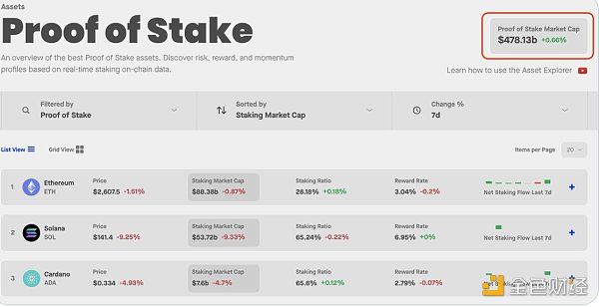

以每个社交型 DAO 每年需要 10 万美元资金计算，这些资金足以支持 750 到 7500 个社交型 DAO 的发展。